COSILAN

Windows

使用说明书

V0.9.2

Hans Kim， 2021-02-04

硬件

Cosilan 程序 可以 运行 在 如下 3中 硬件环境。

1. 云端（阿里云 或者 腾讯 云），Linux Centos
2. Windows 7 / windows 10 64位
3. Linux : Centos , Ubuntu
4. Opavis 硬件 (厂家 提供), Linux Ubuntu

** Cosilian windows 是 windows 64位 软件

安装程序

云端， Opavis 硬件上 已经 装好 Cosilan 程序。

Package 内用

1. Webserver : Nginx
2. PHP: php-fpm
3. MariaDB
4. Cosilan Binary and web page

【Windows 系统上 安装方式1】 Full Binary

1. 下载程序

下载 <http://49.235.119.5/download.php?file=cosilanFullWin64.tar.gz>

1. 解压，

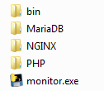

**文件夹里面不能放中文，空格等 特殊文字**

1. monitor.exe

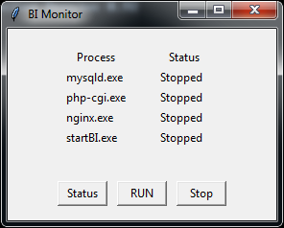

点击 RUN

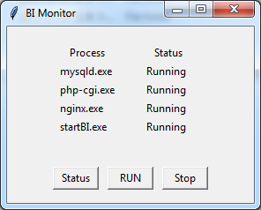

1. 初始化 数据库

打开 bin/init_db.exe

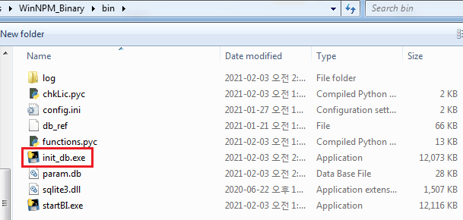

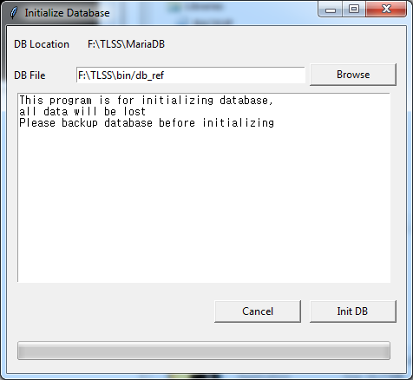 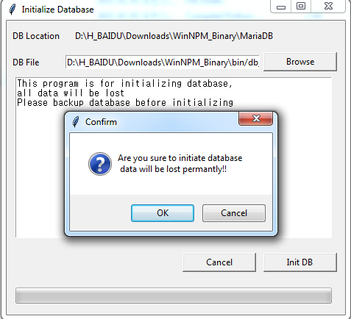

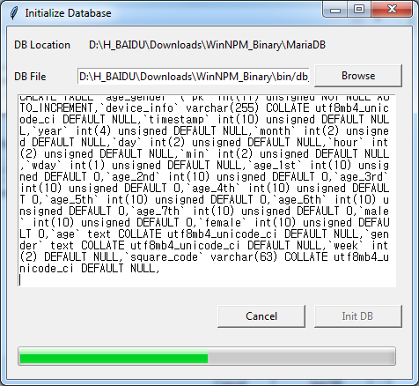 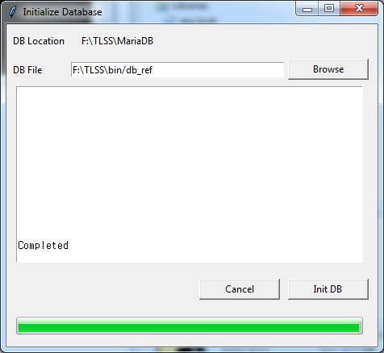

1. 程序 再启动

点击 STOP => RUN

1. 访问 <http://localhost/log.php>

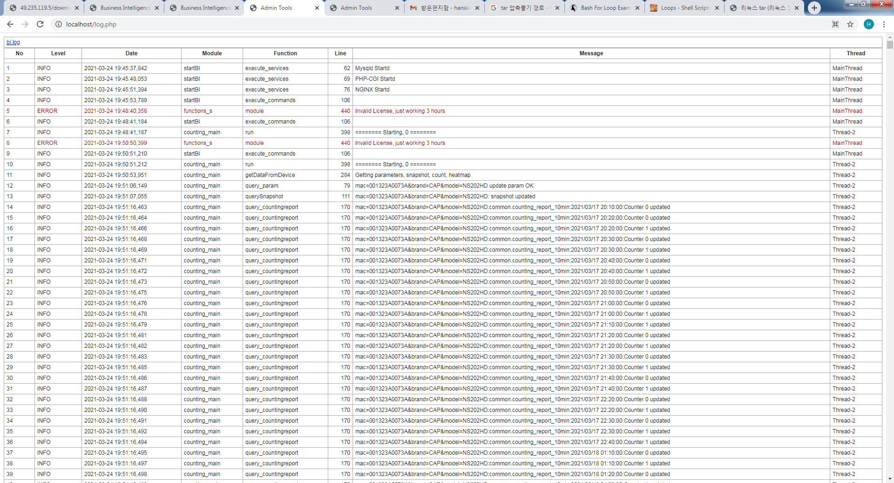

如 没有 激活码， 智能 运行 3个小时。其他 功能 没问题。

【程序 升级】 目前 网站上 最新的， 升级软件办法

数据库保存 不用 变化。升级的时候用， 初次安装程序时 不用

1. 升级 cosilan 程序

下载 binary files， <http://49.235.119.5/download.php?file=cosilanBinWin64.tar.gz>

解压文件 monitor.exe 和 bin/

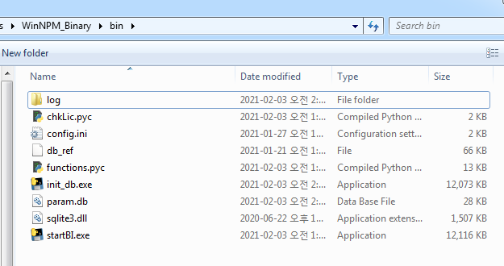

1. 升级 http 网页

下载 网页文件 <http://49.235.119.5/download.php?file=cosilanHtmlfiles.tar.gz>

解压文件在本地电脑 Nginx/html/ 下

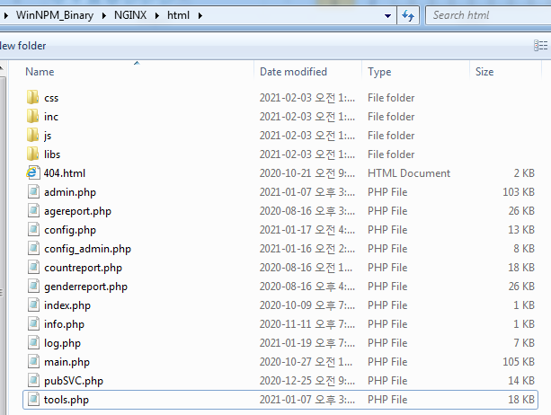

1. 初始化 数据库。

打开 bin/init_db.exe



1. 运行 startBI.exe
2. 打开 网页

<http://localhost/> , ID: root, 密码: rootpass

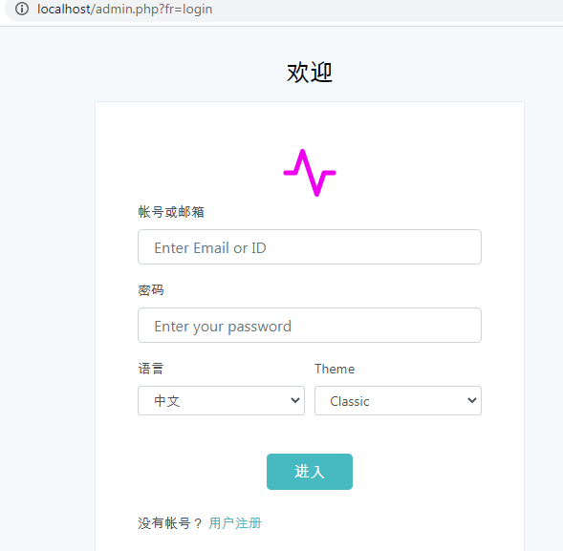

网页使用

1. 设置

<http://localhost/config.php> 或者 http://{SERVERIP}/config.php

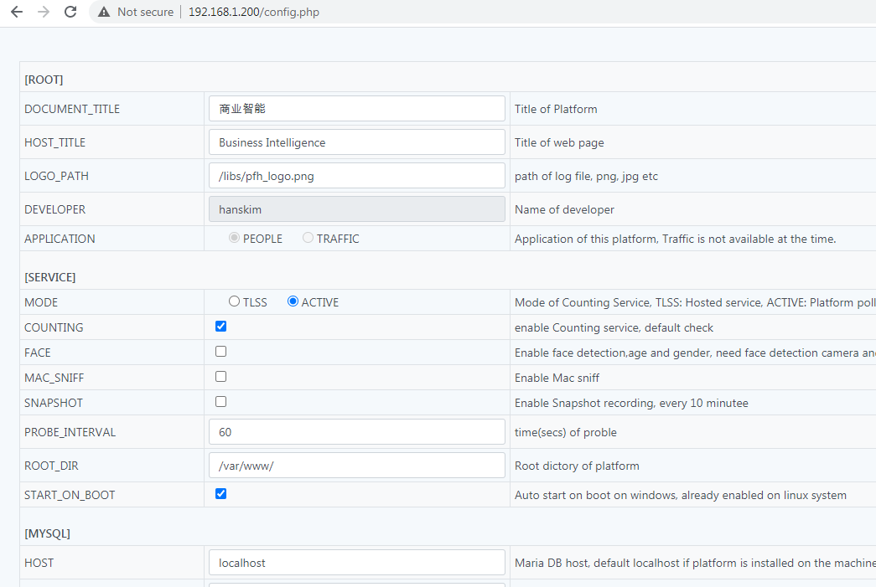

DOCUMENT_TITLE : 设置 网页 main title.

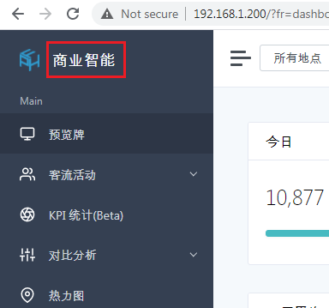

License:

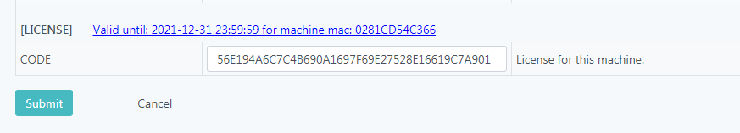

如 没有License, 运行 3个小时 后 停止。

1. Log

<http://localhost/log.php> 或者 http://{SERVER_IP}/log.php

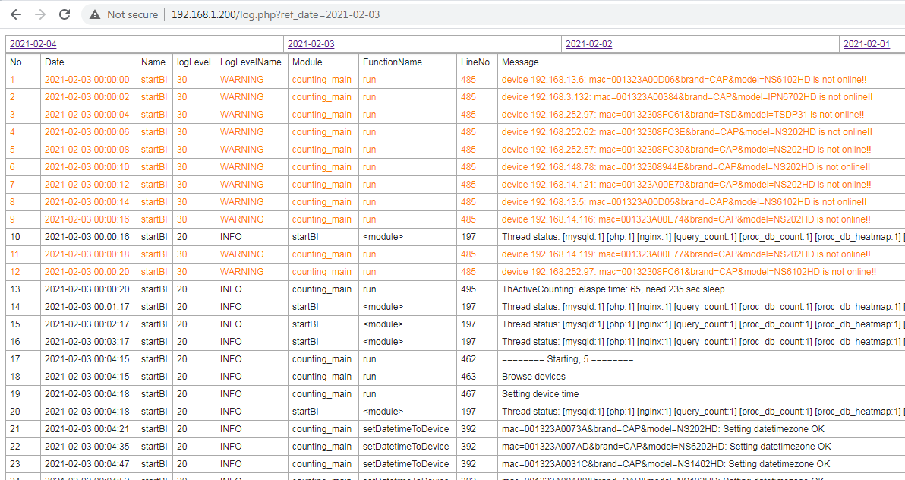

1. Login

访问 服务器 <http://localhost/> 或者 IP 地址， 帐号：root , 密码：rootpass

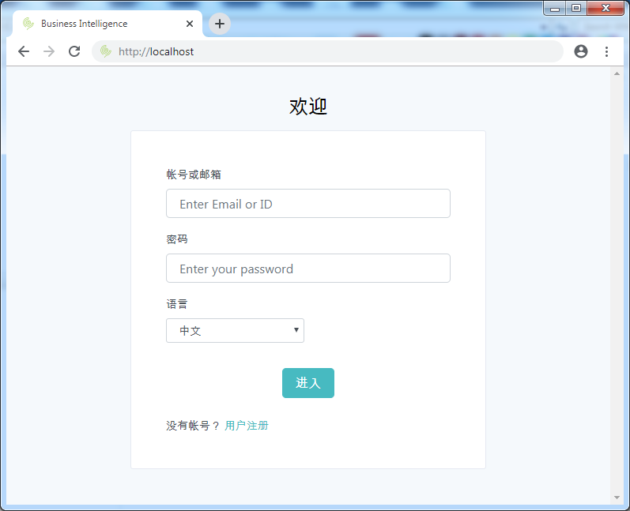

1. 查看 设备 连接。

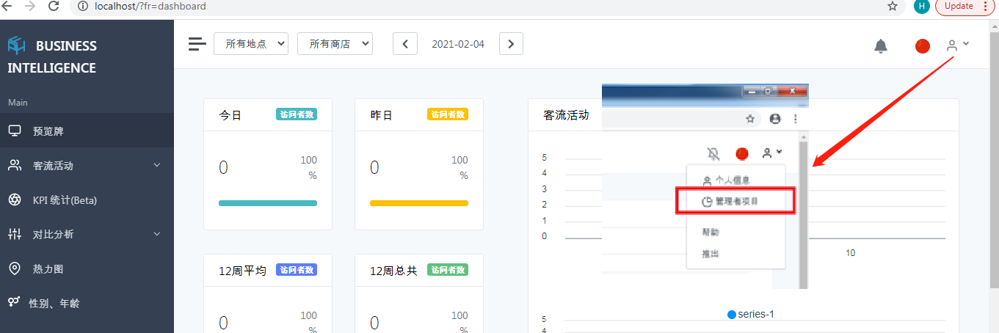

1. 进 管理者网页
2. 点 数据库 > Parameter(common)

添加设备之前，设备的 TLSS(托管服务)或者Active Count 设置好， 计数功能， 计数 报表 功能 设置好。

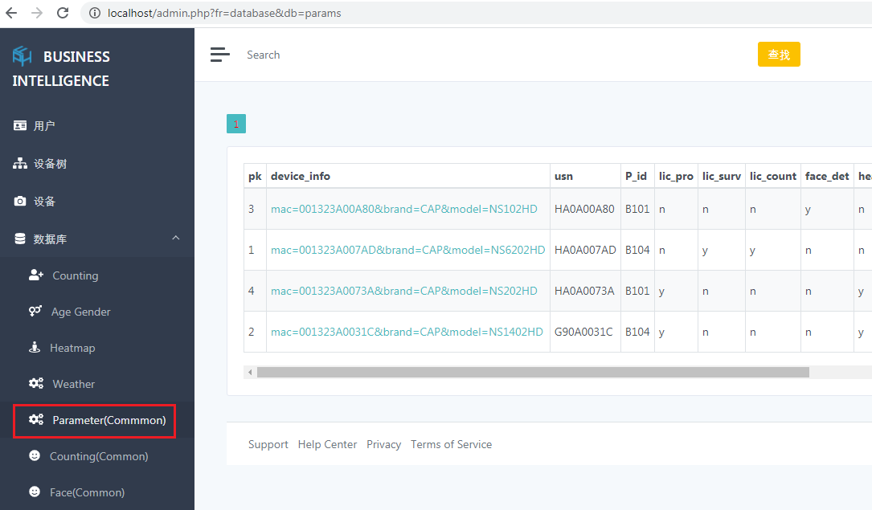

3) 出现 连接的 设备

1. 设置 广场， 店铺 ， 设备
2. 设 “广场”， 点 “添加广场”

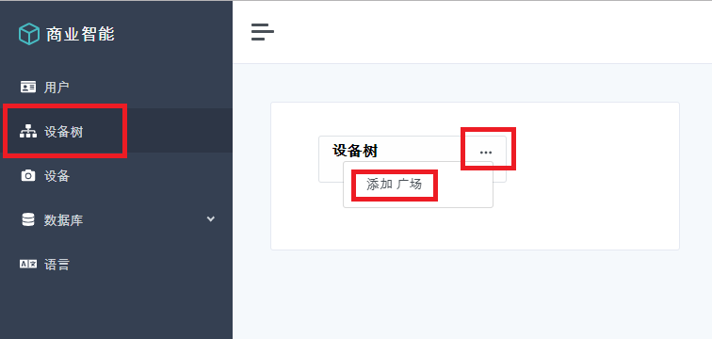

1. 输入 广场 信息

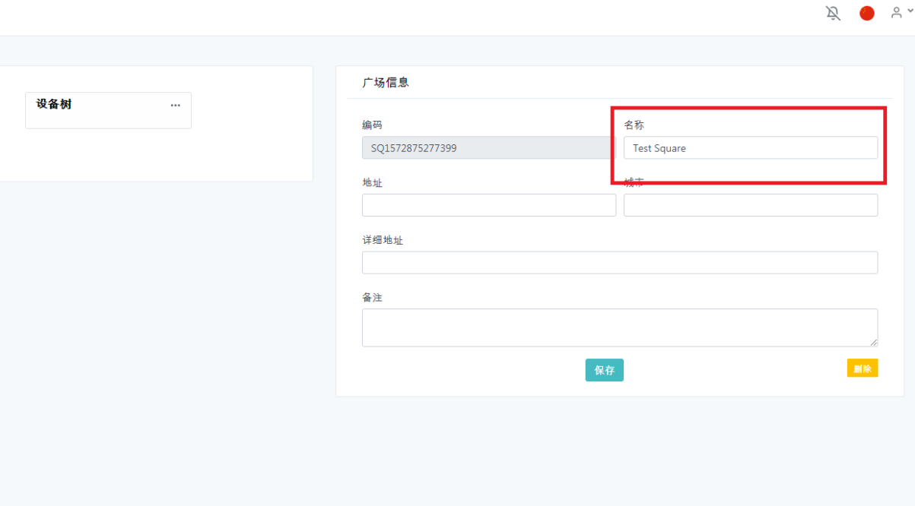

1. 添加 “店铺”

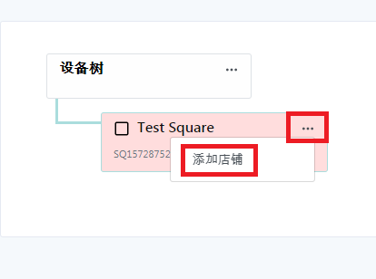

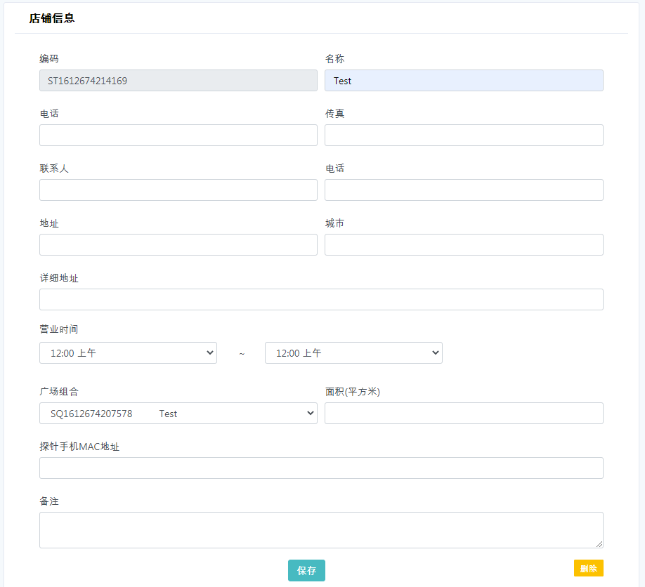

* 1. 营业时间：店铺 营业时间
  2. 广场组合：广场是 商场的组合， 输入所属的广场组合
  3. 面积： 商场的面积，用于KPI 统计
  4. 手机探针MAC 地址。 带手机探针的设备， AP 的 MAC 地址

1. 添加 “设备”

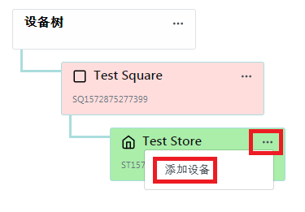

出现 有效的 可连接的设备

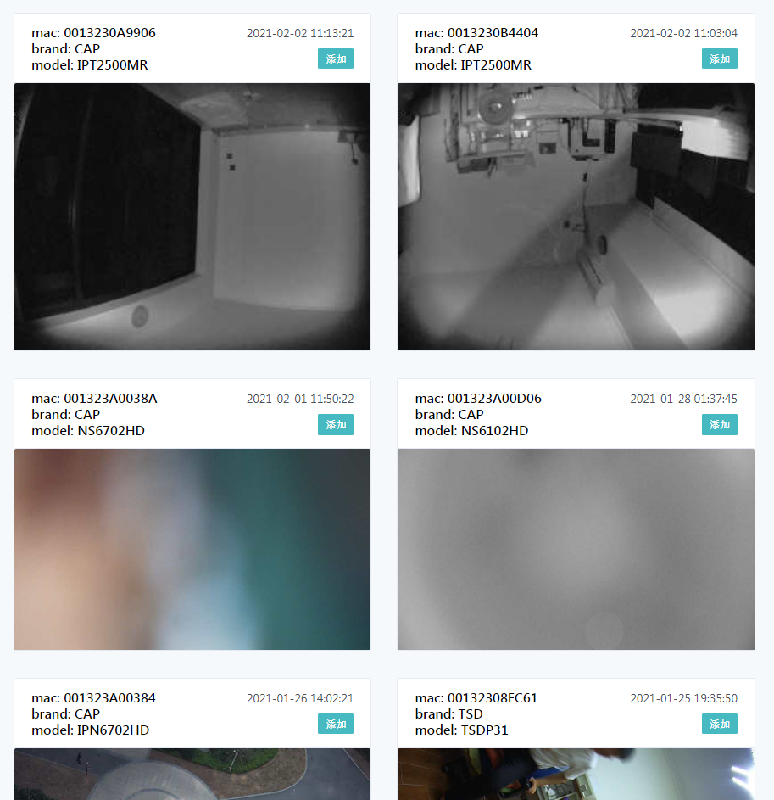

按 “添加” 可以 添加到商场

1. 设置 “设备功能跟信息”

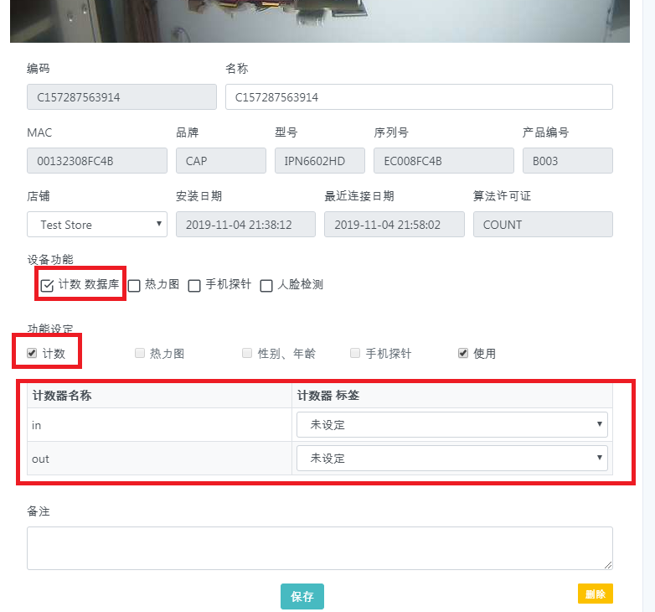

* 1. 设备功能：表现 设备自带的功能
  2. 功能设置：按照 设备功能 可以使用功能
  3. 计数器设置：
     1. 计数器名称： 设备里面的计数器名称， 一定英文 中文不可
     2. 计数器标签： 可以选4种标签（如，出，外面，未设定）
  4. 查看设备信息
  5. 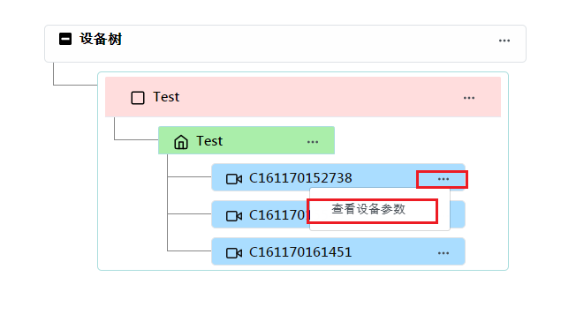
  6. 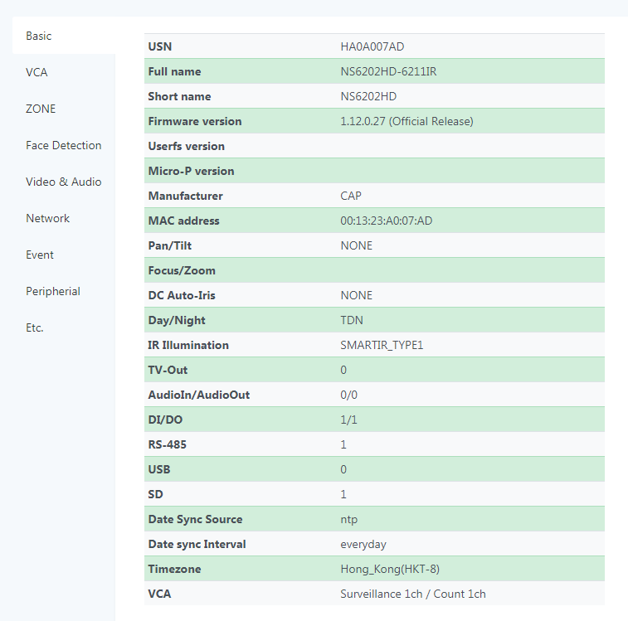

1. 查看数据：

<http://localhost/> 或者 http://{server_ip}/

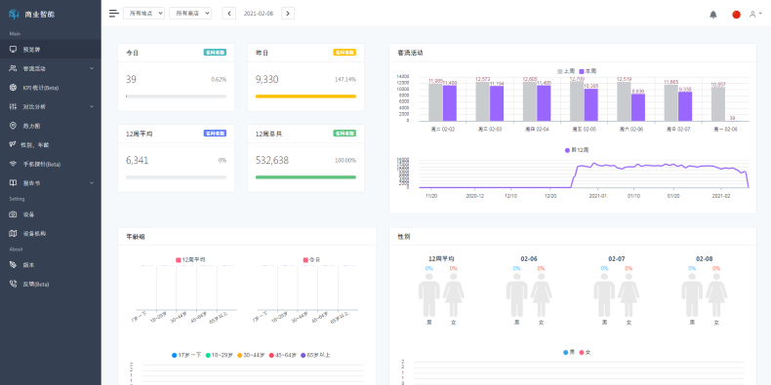

添加 设备 之前， 设备的 TLSS(托管服务) 设置好， 计数功能， 计数 报表 功能 设置好。

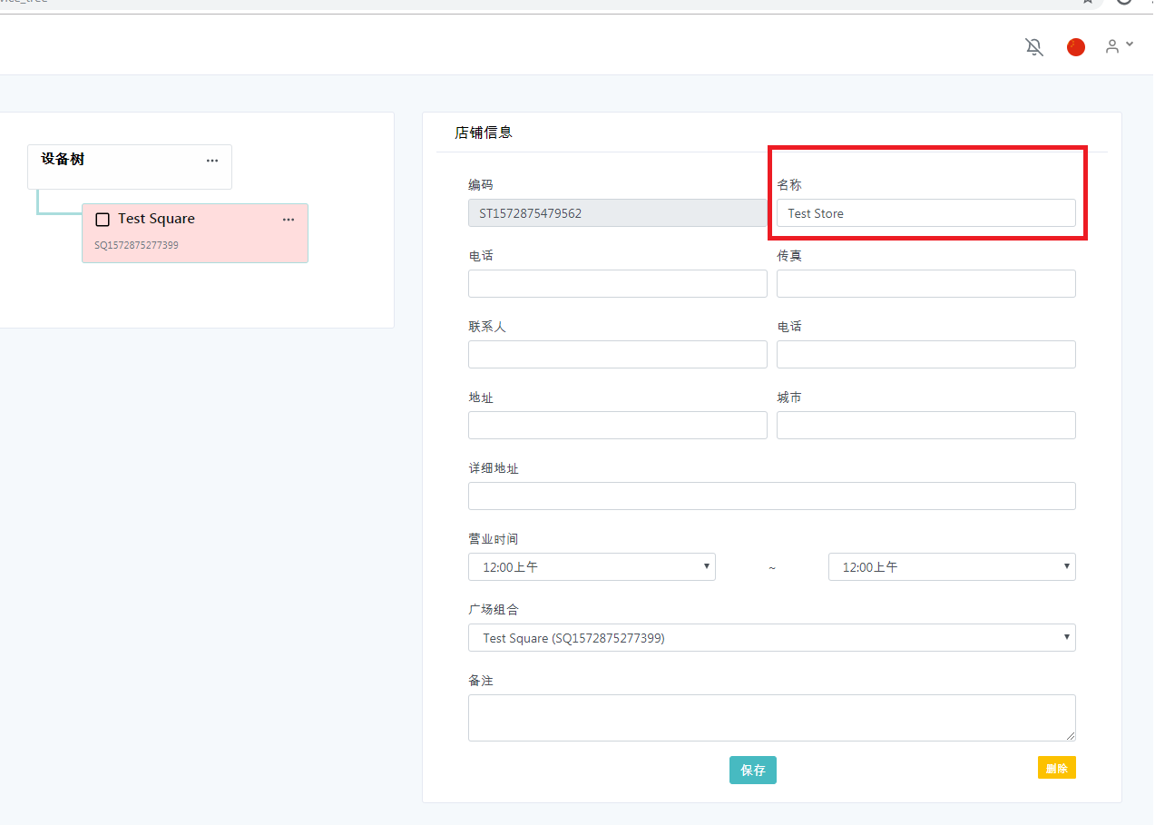

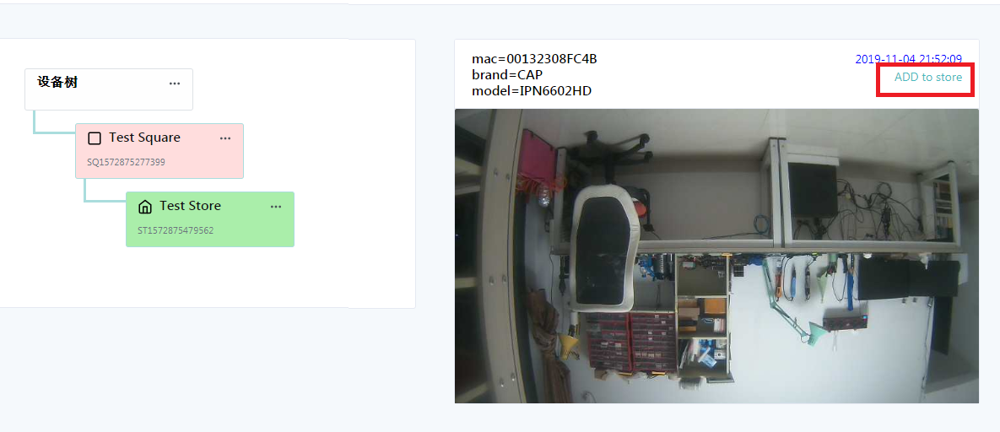

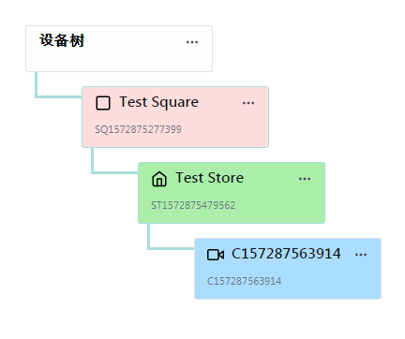

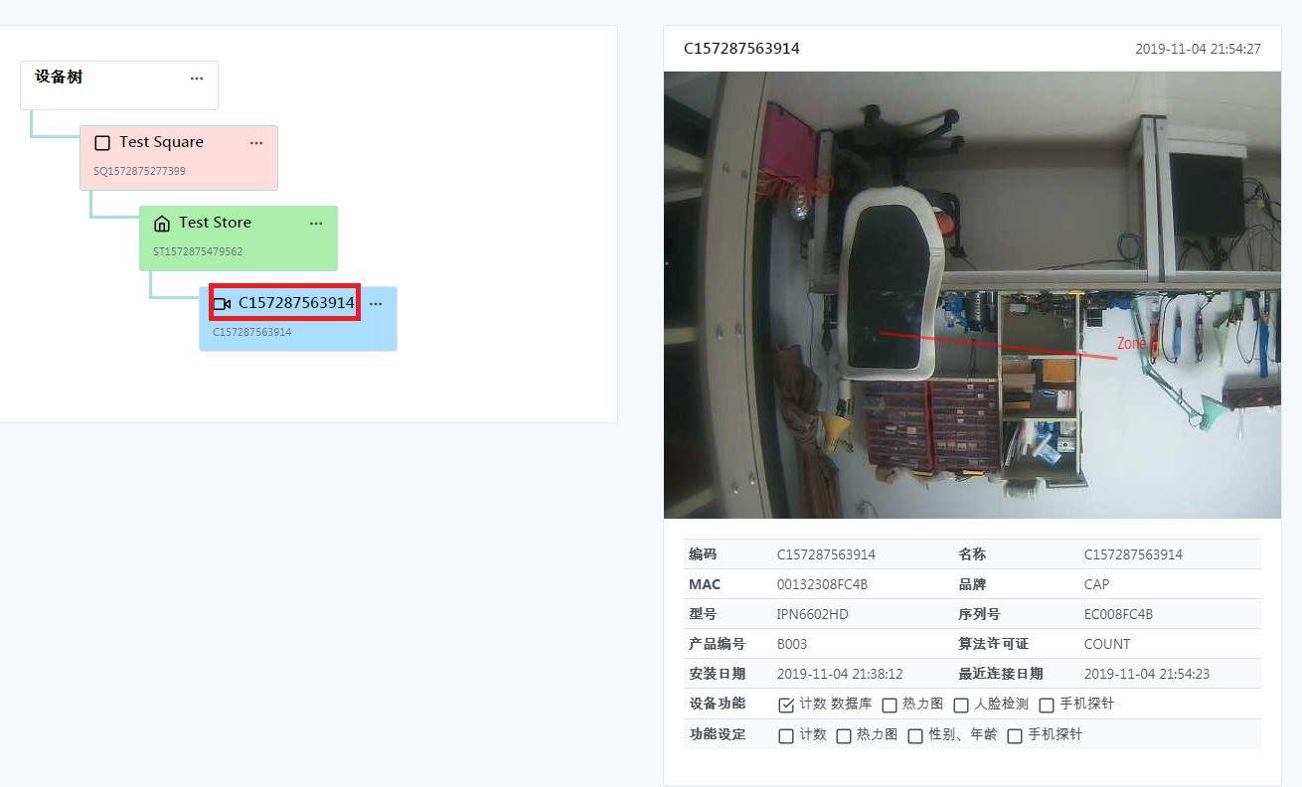

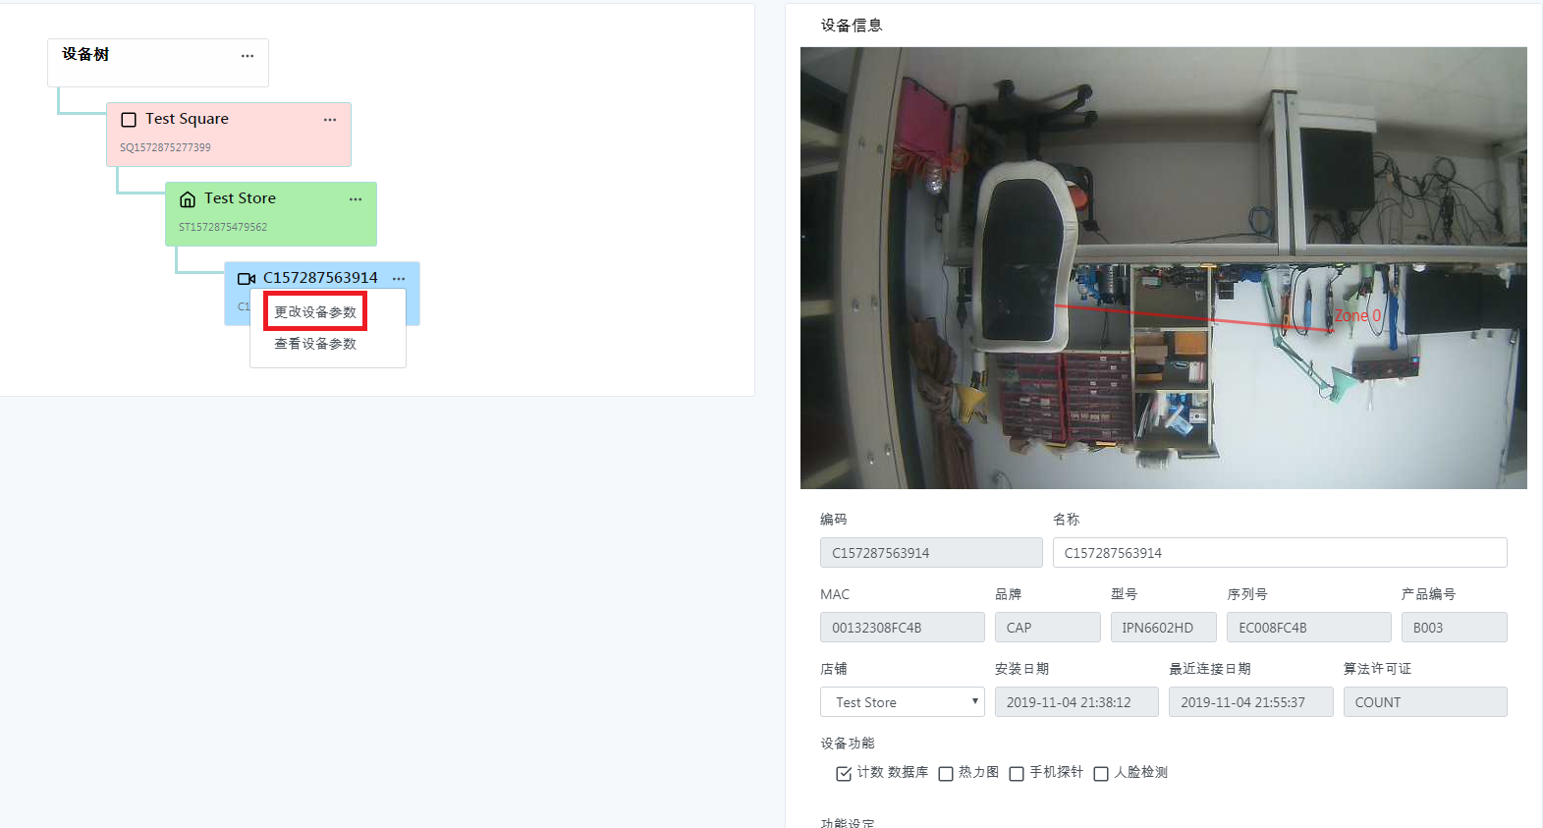

设备 功能 设置。